HƯỚNG DẪN CÀI ĐẶT VÀ DÙNG PHẦN MỀM HỌP TRỰC TUYẾN TRANS
1. Các thiết bị có thể dùng:
1.1 Dùng Laptop (lựa chọn ưu tiên)
1.2 Dùng điện thoại Smartphone
1.3 Dùng máy tính để bàn thì cần thêm các thiết bị ngoại vi: Loa, mic (nếu dùng headphone thì thay cho 2 thiết bị này), webcam (hoặc camera)
2. Cài đặt
2.1 Link cài đặt: https://hoptructuyen.vn/
Tùy theo thiết bị các anh/chị chọn mục download cho phù hợp
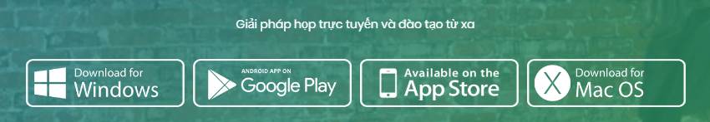
Với máy tính hay laptop sử dụng Windows

Với điện thoại Iphone Apple

Với máy tính bảng, máy tính của Apple

Với điện thoại, máy tính bảng sử dụng hệ điều hành Android

2.2 Đăng ký tài khoản
Sau khi cài đặt thành công thì các anh chị đăng ký tài khoản
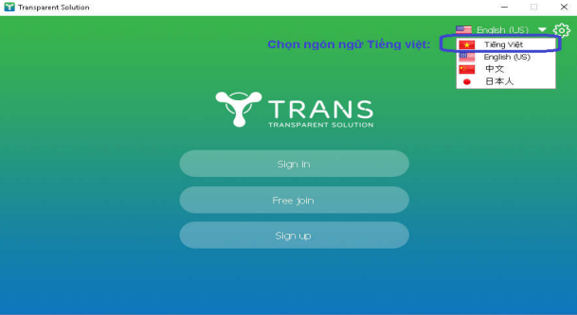

B1: Click Sign Up

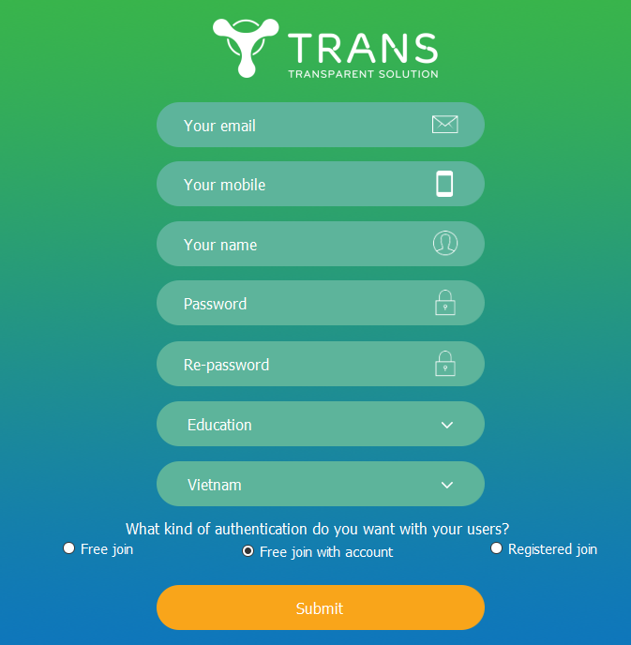
B2: Điền đầy đủ các thông tin vào 5 mục:Your email, Your mobile, Your name, password,Re-password

B3: Tick vào Free join with account rồi nhấn Submit

2.3 Đăng nhập
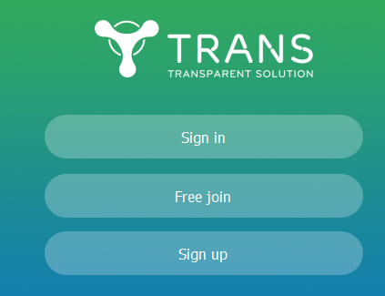
B1: Click Sign In

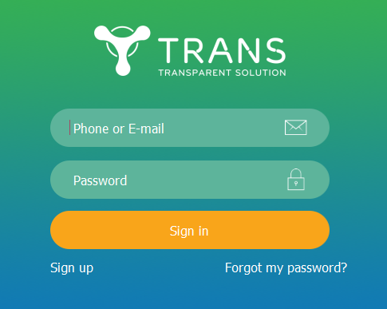
B2: Sử dụng email hoặc số điện thoại đã khai báo để đăng nhập

2.4 Vào phiên họp
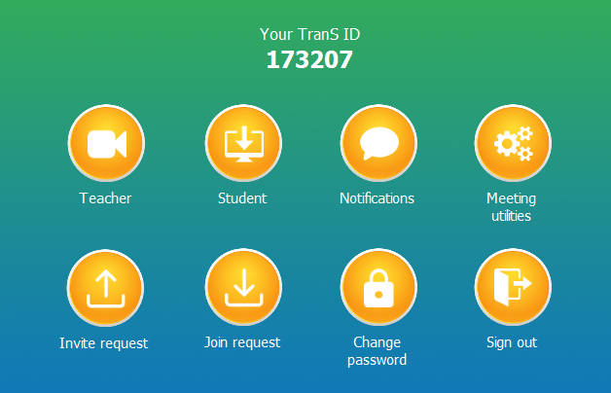
731912

B1: Click Student

ID phiên họp: 731912
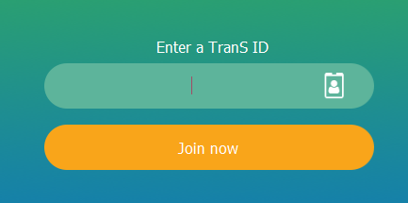
B2: Điền số ID được bên tổ chức phiên họp cho: 731912

2.5 Sử dụng trong phiên họp
Để âm thanh được tốt trong phiên họp anh/chị không nói thì để chế độ là Unmute khi nào nói thì click lần nữa để mở

Khi cần trình chiếu gì thì dùng tính năng Share Screeen

Để tìm hiểu thêm về phần mềm anh/chị vào địa chỉ https://hoptructuyen.vn/
Chọn mục Tài liệu

3. Hỗ trợ kỹ thuật
Nếu quý anh/ chị cần hỗ trợ về kỹ thuật cài đặt, sử dụng liên hệ số điện thoại của Tổ Quản trị mạng: 0901131010 (anh Đức)
Để hỗ trợ được từ xa, anh chị kích vào địa chỉ sau: https://meet.google.com/ycq-nhgt-icb (chỉ cần tài khoản Gmail)

